ПРЕЗИДИУМ ОРШАНСКОГО РАЙОННОГО СОВЕТА ДЕПУТАТОВ 29 СОЗЫВА
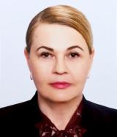 | ХОМУТОВСКАЯ Инна Викторовна | Председатель  Оршанского районного  Совета депутатов
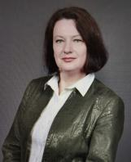 | КАЖАРНОВИЧ  Татьяна  Анатольевна | Председатель постоянной комиссии по вопросам местного самоуправления и регламенту
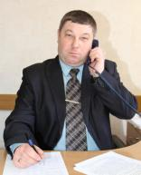 | ЕВМЕНОВ  Эдуард Анатольевич | Председатель постоянной комиссии по бюджету и экономическому развитию
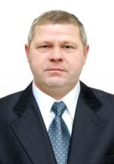 | ФОМИНОВ  Павел Николаевич | Председатель постоянной комиссии по вопросам агропромышленного комплекса, коммунального хозяйства, благоустройства и экологии
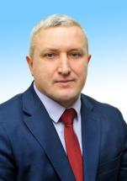 | ХМЫЛОВ  Леонид Владимирович | Председатель постоянной комиссии по вопросам промышленности, строительства, транспорта и организаций сферы обслуживания
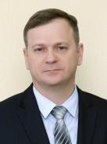 | ЗАГУРСКИЙ  Андрей Владимирович | Председатель постоянной комиссии по вопросам социальной сферы, социальной защиты граждан и делам молодёжи

